Melléklet a 3/2016.(III.29.) önkormányzati rendelethez

A R 1. melléklete az alábbiak szerint módosul:

Elkerülőút (KÖp-1) övezeti lehatárolása és régészeti lelőhelyek
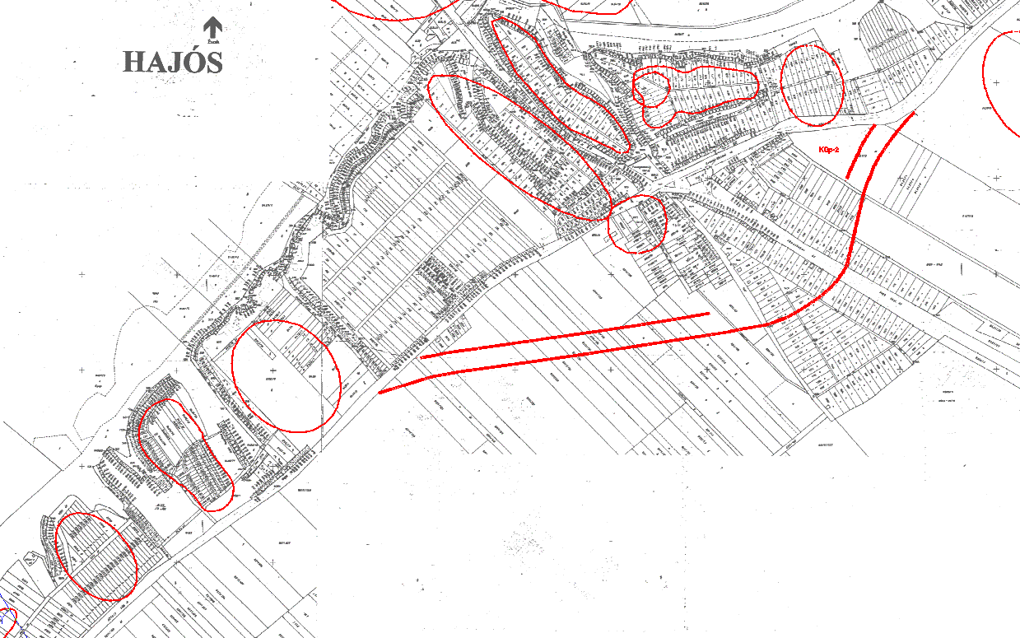

KGp-2 építési övezet

